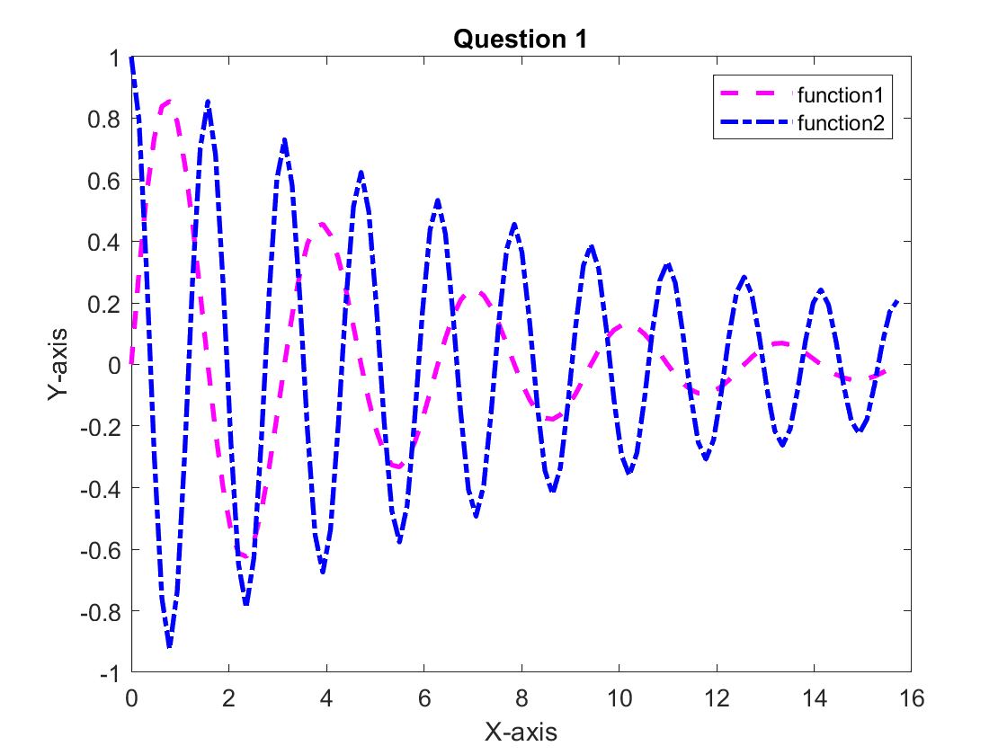

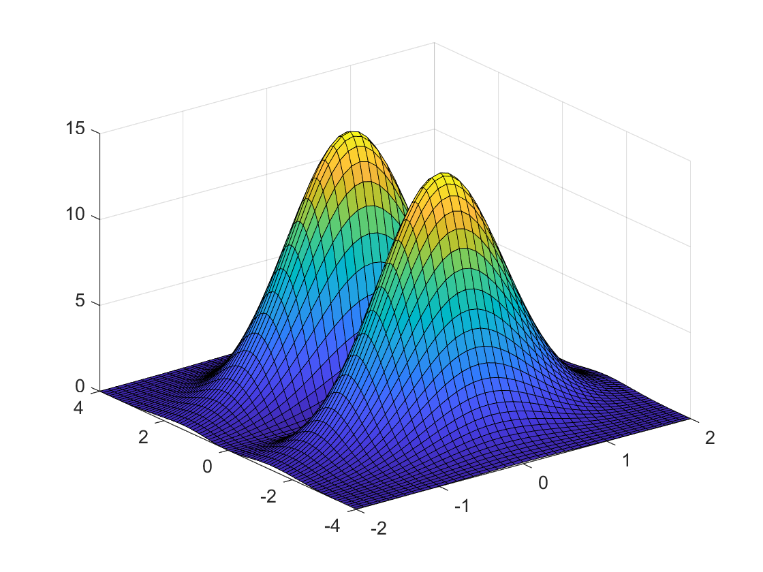

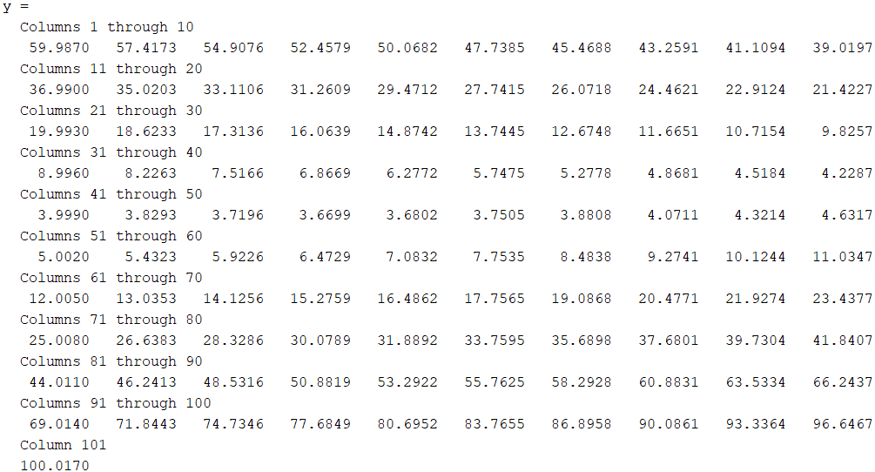

Take f(x) = x3 + x - 3

